Slovenský jazyk a literatúra

Meno:
Priezvisko:
Trieda: 6.A
Vypracoval (a): Mgr. Martina Krajčovič Iľková
Domáce úlohy od 18.01.2021 – 22.01.2021

Zopakuj si :
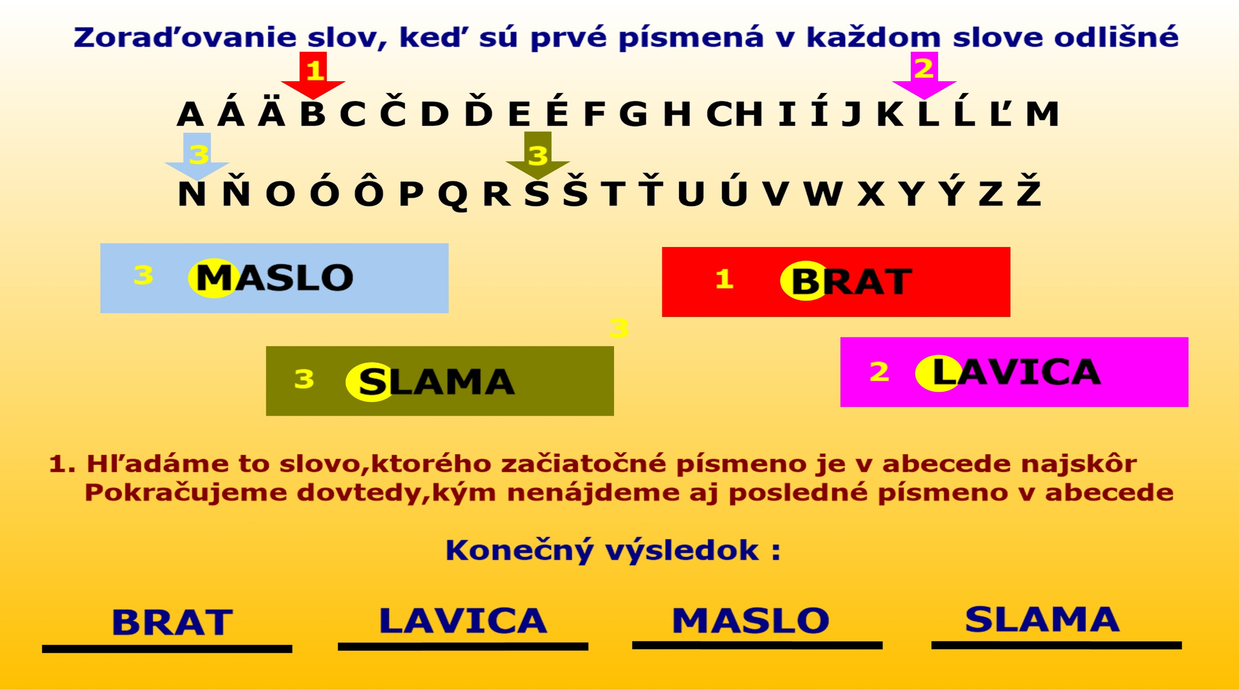
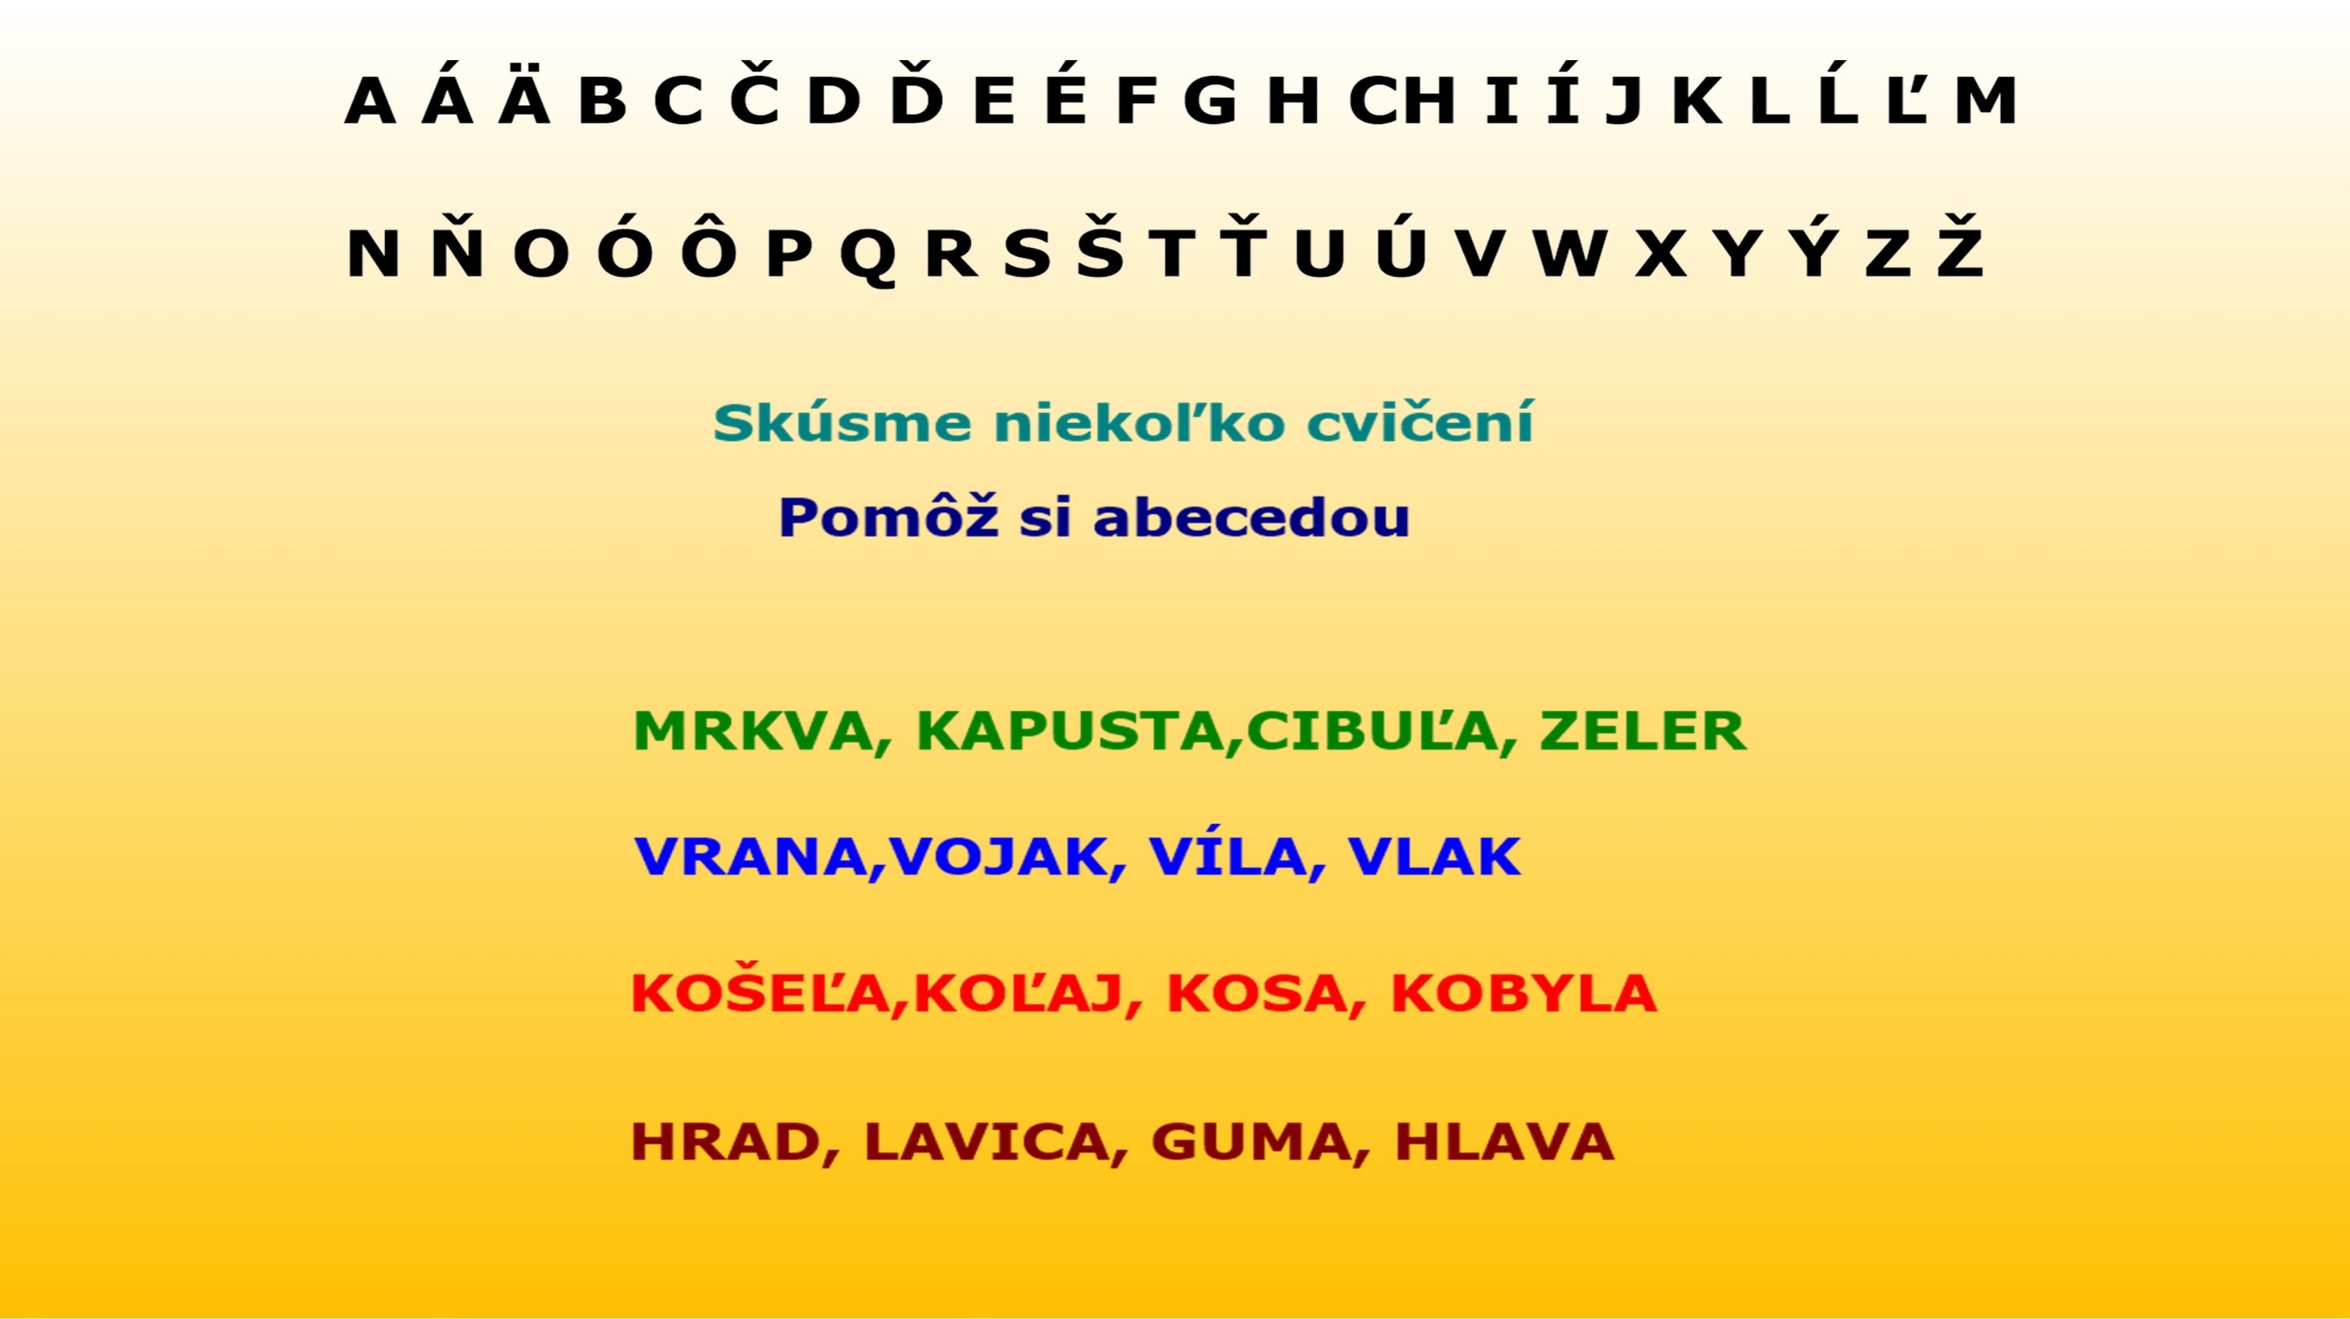

Zopakuj si:
Zoraďovanie slov podľa abecedy

1, Usporiadaj slová podľa abecedy.
cesnak, kaleráb, petržlen, ruka, nos, zošit

Vzor: cesnak,
_______________________________________________________________________________________________________________________________________________________________________

2, Očísluj podľa abecedy tieto trojice slov.

Vzor: 2. mlieko strom noha les
1. chlieb lavica okuliare pohár
3. syr jablko hus júl
3, Podľa abecedy zisti ktoré písmeno je skôr?
Vzor: c alebo f ? skôr je c a alebo i ? skôr je ___
z alebo s ? skôr je ___ i alebo y ? skôr je ___
d alebo m ? skôr je ___ é alebo e ? skôr je ___
š alebo x ? skôr je ___ v alebo ď ? skôr je ___

Slovenská abeceda
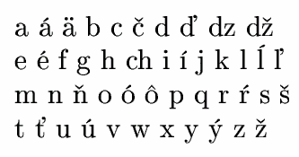

1,Usporiadaj mená podľa abecedy. (pomôž si hore tabuľkou slovenskej abecedy)
Dušan, Agáta, Emil, Beáta, František, Oliver, Irena, Peter, Jana, Tereza, Marcel
____________________________________________________________________________________________________________________________________________________________________________________________________________________________________________________________

2, Zoraď slová podľa abecedy. (pomôž si hore tabuľkou slovenskej abecedy)
košeľa, autobus, okno, ceruza, farbičky, dvere, nohavice, telefón, botasky, zima,
____________________________________________________________________________________________________________________________________________________________________________________________________________________________________________________________________________________________________________
O nezbednom drakovi
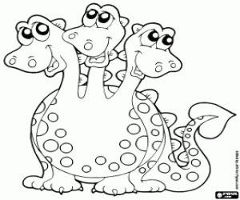
Bol raz jeden drak – volali ho Fero. Fero má brata, ktorý sa volá Archibald. Ten však nie je takým dobrým drakom, ako Fero. Archibald nemá šesť hláv, iba tri. Archibald žije v jaskyni a pojedá ľuďom ovečky, čo sa pasú okolo dediny. Z dvora im kradne vajíčka, sliepočky – všetko, čo mu cestu skríži. Jedného dňa nemal, čo pod zub a v bruchu mu tak škvŕkalo, že sa až zem triasla. Pobral sa do dediny. Pod lesom stála malá chalúpka, býval v nej kováč Matej. Práve odišiel na jarmok. Archibald neodolal a vybral celú špajzu. Všetky jabĺčka, chlebík a aj kus slaniny. Neostalo v špajzi veru nič. Drak Fero vedel, že by kováč v zime hladoval a pobral sa Archibaldovi dohovoriť. Archibald svoj skutok oľutoval a spolu s Ferom všetko jedlo kováčovi vrátili.

1. Ako sa volali draci? _____________________________________________________________
2. Mali obaja draci rovnaký počet hláv? Kto mal koľko hláv?
________________________________________________________________________________
3. Kto býval v chalúpke pod lesom? __________________________________________________
4. Čo všetko drak zjedol zo špajze?______________________________________________

